Камеры шоковой заморозки коммерческой серии
Камеры шоковой заморозки «Ирбис» используются в пищевой промышленности, предприятиях общественного питания и торговли, предназначены для быстрой заморозки продуктов. Функциональные, надежные, не уступающие по качеству зарубежным аналогам, а по некоторым характеристикам превосходящие импортные модели.
Предназначены для охлаждения/заморозки:
- Готовых охлажденных продуктов;
- Горячего продукта, прошедшего термическую обработку;
- Полуфабрикатов (мясных, рыбных и т.д.);
- Свежих ягод, овощей, фруктов, грибов;
- Кондитерских и хлебобулочных изделий, теста;
Характеристики:
- Материал корпуса: многослойная конструкция толщиной 80 мм;
- Внутренняя поверхность: пищевая нержавеющая сталь AISI 304;
- Теплоизоляция: высококачественный пенополиуретан;
- Электронный программатор;
- Температурный датчик-щуп;
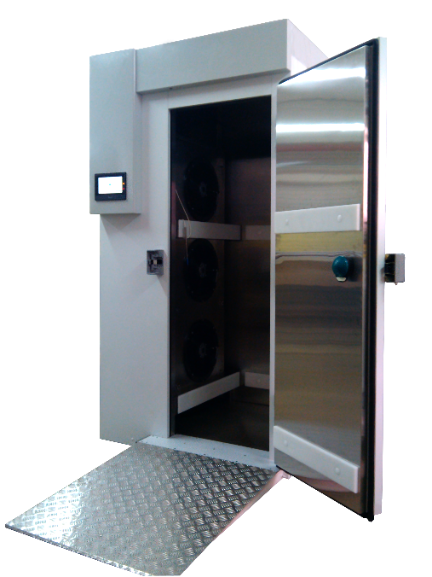

http://irbispro.ru/kamery-shokovoj-zamorozki/freezing-ks.html

